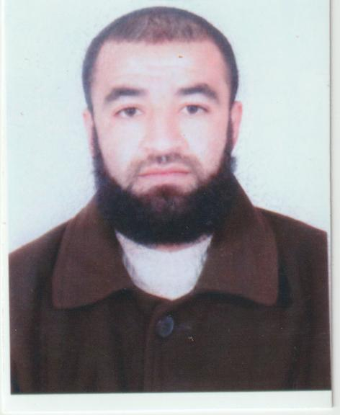
N° 291 CITE AIS SIG W.MASCARA
TEL / 0772694159

SAHRAOUI MOHAMED

ETAT CIVIL :

- Situation familiale : Marie avec 03 enfants
- Nationalité : Algérienne
- Date de naissance : 13/08/1983
- Lieu de naissance : sig w.mascara
- Service national : Réforme

DIPLOME ET FORMATION :

- Mécanique industriel

EXPERIENCE PROFESSIONNELLE :

- 12 ans en qualité de mécanique industriel au sien de la société à SAFINA (SIG)

LES LANGUES :

- Arabe : très bien
- Français : bien
- Anglais : bien

RENSEIGNEMENT SUPLEMENTAIRE :

- Très dynamique et sociable
- Bonne physiquement
- Ayant lesprit travail collectif
- Aptitude pour déplacement
- permit de conduire léger

